Zoomミーティング画面MENUの機能
Zoomミーティング画面MENUの機能は『ホスト』と『参加者』で異なりますのでホスト、参加者ごとに表示してあります。

ホスト画面のMENU

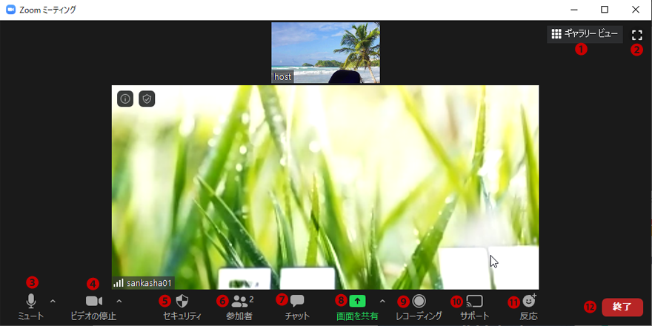

MENU | 機能 | その他の機能
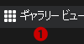 | 参加者が同じサイズで表示される
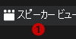 | 話をしている人が大きく表示される
 | 全画面表示
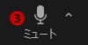 | マイクの『オン/オフ』切替 | - スピーカー&マイクのテスト  - コンピーターオーディオからの退出  - オーディオ設定
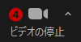 | マイクの『オン/オフ』切替 | - 仮想背景の選択  - ビデオの設定
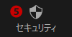 | - ミーティングのロック…ロックすると新しい出席者は参加できなくなる  - 待合室の有効化…参加者に許可が出るまで待機させる機能 | - 画面共有を許可  - チャットの許可  - 自分自身の名前の変更許可  - 参加者の削除  - 報告
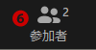 | 右側に【参加者】ウィンドウの表示
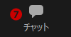 | 右側に【Zoomグループチャット】ウィンドウを表示。チャット、ファイル転送可能
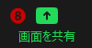 | 【共有するウィンドウ、アプリケーションの選択】画面表示から選択して【共有】 | - 共有できるのは誰ですか?  - 他の人が共有している場合に共有を開始できるのは誰ですか?
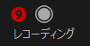 | 録画の『オン/オフ』切替
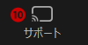 | 参加者に対して  - デスクトップの制御を要求します  - アプリケーションの制御を要求します  - コンピーター再起動の要求をします
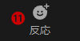 | 各参加者のビデオに【拍手】【賛成】のアイコン表示(10秒後に消える)
【全員に対してミーティングを終了】
【ミーティングを退出】ボタン表示

参加者画面のMENU

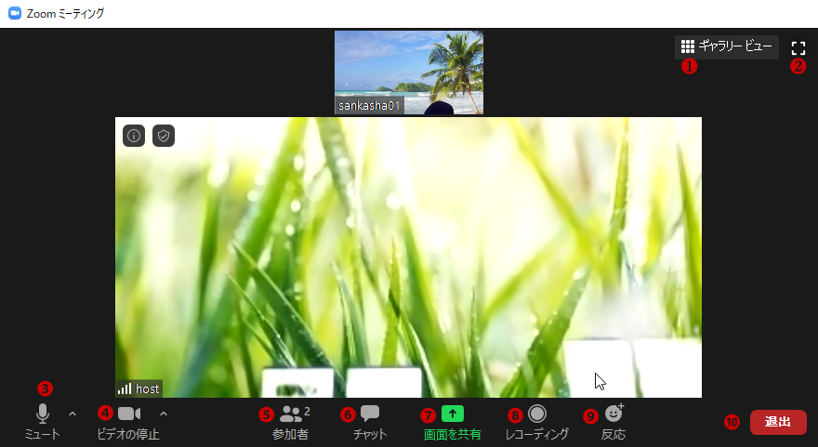

MENU | 機能 | その他の機能
 | 参加者が同じサイズで表示される
 | 話をしている人が大きく表示される
 | 全画面表示
 | マイクの『オン/オフ』切替 | - スピーカー&マイクのテスト  - 電話のオーディオに切り替える  - コンピーターオーディオからの退出  - オーディオ設定
 | マイクの『オン/オフ』切替 | - 仮想背景の選択  - ビデオの設定
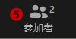 | 右側に【参加者】ウィンドウの表示
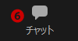 | 右側に【Zoomグループチャット】ウィンドウを表示。チャット、ファイル転送可能
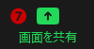 | 【共有するウィンドウ、アプリケーションの選択】画面表示から選択して【共有】
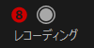 | ホストにレコーディングの許可をリクエスト
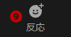 | 各参加者のビデオに【拍手】【賛成】のアイコン表示(10秒後に消える)
 | 【ミーティングを退出】ボタン表示

